La web corporativa de la CUJAE, tendrá un ***frontend*** y un ***backend***, así como consumirá diferentes servicios web (REST y/o SOAP). De esta forma la información contenida en el *frontend* estará lo más actualizada posible. A continuación, se explicará la estructura y funcionalidades para el desarrollo de la web propuesta.

# Backend

* Gestionar Área
* Gestionar Misión-Visión
* Gestionar Consejo universitario
* Gestionar Comunidad universitaria
* Gestionar Eventos
* Gestionar Postgrado
* Gestionar Centros de investigación
* Gestionar Recursos de multimedia
* Gestionar Relaciones internacionales
* Gestionar Docencia
* Gestionar Usuarios
* Gestionar Consejo Científico
* Gestionar Servicios académicos de pregrado internacional
* Gestionar Requisitos para el ingreso a carreras y cursos preparatorios (internacional)
  + Gestionar Documentos requeridos para el ingreso a las carreras y a los cursos preparatorios (internacional)
  + Gestionar Documentos requeridos para matricular en los cursos cortos y pasantías (internacional)
* Gestionar Tramites de visado para viajar a Cuba
* Gestionar Diseño académico de los cursos de nivelación
* Gestionar Carreras autofinanciadas

Para cada funcionalidad de gestionar, se tendrá una pantalla inicial que muestre a través de una tabla los elementos gestionados hasta el momento y con las acciones de modificar y eliminar. Además, se deberá mostrar (fuera de la tabla) en la esquina superior derecha una opción de crear, para crear los nuevos elementos. Los campos de cada uno de los crear/modificar se describen más adelante.



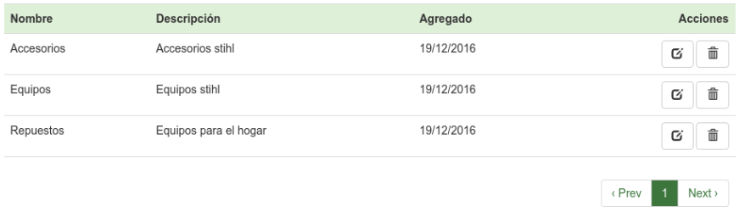

Crear/modificar Área

|  |  |  |  |
| --- | --- | --- | --- |
| **Campos del formulario** | **Requerido** | **Tipo** | **Observaciones** |
| *Nombre | Si | texto |  |

Crear/modificar Misión-Visión

|  |  |  |  |
| --- | --- | --- | --- |
| **Campos del formulario** | **Requerido** | **Tipo** | **Observaciones** |
| Misión | Si | párrafo |  |
| Visión | Si | párrafo |  |
| Objetivos estratégicos | Si | párrafo |  |
| Video institucional | No | Subir archivo (mp3, etc) |  |

Crear/modificar Consejo universitario

|  |  |  |  |
| --- | --- | --- | --- |
| **Campos del formulario** | **Requerido** | **Tipo** | **Observaciones** |
| *Nombre | Si | selección | Debe mostrar todos los profesores de la universidad con su categoría científica |
| *Foto | No | Subir archivo (jpg, etc) |  |
| *Correo electrónico | Si | texto |  |
| Tipo | Si | radiobuttons | **Valores:** Miembros del Consejo,  Invitados Permanentes, Miembros del Consejo Ampliado |

Crear/modificar Postgrado

|  |  |  |  |
| --- | --- | --- | --- |
| **Campos del formulario** | **Requerido** | **Tipo** | **Observaciones** |
| Área | Si | selección |  |
| Nombre | Si | texto |  |
| *Coordinador | Si | selección | Debe mostrar todos los profesores de la universidad con su categoría científica |
| *Correo de contacto | Si | email |  |
| Categoría | No | radiobuttons | **Valores:** Excelencia, Autorizada o Certificada |
| Fecha de categorización | Si | date |  |
| Tipo | Si | radiobuttons | **Valores:** Especialidad, Maestría, Doctorado o Curso |

Crear/modificar Comunidad universitaria

|  |  |  |  |
| --- | --- | --- | --- |
| **Campos del formulario** | **Requerido** | **Tipo** | **Observaciones** |
| * Total de estudiantes en pregrado | Si | numérico |  |
| Total de estudiantes en postgrado |  | numérico | Se calcula a partir de la suma del total de estudiantes en maestrías, especialidades y cursos indicados |
| **Total de estudiantes** |  | numérico | Se calcula a partir de la suma de los anteriores |
| Total de estudiantes en maestrías | Si | numérico |  |
| Total de estudiantes en especialidad | Si | numérico |  |
| Total de estudiantes en doctorados | Si | numérico |  |
| Total de estudiantes en cursos | Si | numérico |  |
| **Total de estudiantes en postgrado** | Si | numérico | Se calcula a partir de la suma del total de estudiantes en maestrías, especialidades y cursos indicados |
| Total de docentes Titulares | Si | numérico |  |
| Total de docentes auxiliares | Si | numérico |  |
| Total de docentes asistentes | Si | numérico |  |
| Total de docentes instructores | Si | numérico |  |
| **Total de docentes** | Si | numérico | Se calcula con la suma de los totales de titulares, auxiliares, asistentes, instructores |
| **\***Total de trabajadores no docentes | Si | numérico |  |
| **\***Total de carreras | Si |  |  |
| Total de especialidades | Si | numérico | Se obtiene del total de la especialidades gestionadas |
| Total de maestrías | Si | numérico | Se obtiene del total de la maestrías gestionadas |
| Total de doctorados | Si | numérico | Se obtiene del total de la doctorados gestionados |
| Total de líneas de investigación | Si | numérico |  |
| Total de programas de investigación | Si | numérico |  |

Crear/modificar Eventos

|  |  |  |  |
| --- | --- | --- | --- |
| **Campos del formulario** | **Requerido** | **Tipo** | **Observaciones** |
| Nombre | Si | texto |  |
| Descripción | Si | parrafo |  |
| Recursos |  | Subir archivo (pdf, zip, winrar, etc) |  |

Crear/ modificar Centros de investigación

|  |  |  |  |
| --- | --- | --- | --- |
| **Campos del formulario** | **Requerido** | **Tipo** | **Observaciones** |
| Nombre | Si | texto |  |
| Descripción | Si | párrafo |  |
| Url | Si | texto |  |

Crear/modificar Servicios académicos de pregrado internacional

|  |  |  |  |
| --- | --- | --- | --- |
| **Campos del formulario** | **Requerido** | **Tipo** | **Observaciones** |
| Servicio | Si | párrafo |  |
| detalles | No | texto | Se podrá insertar una url, para que el usuario pueda ver más… |

Crear/modificar Requisitos para el ingreso a carreras y cursos preparatorios

Crear/modificar Documentos requeridos para el ingreso a las carreras y a los cursos preparatorios

Crear/modificar Documentos requeridos para matricular en los cursos cortos y pasantías

Crear/modificar Tramites de visado para viajar a Cuba

|  |  |  |  |
| --- | --- | --- | --- |
| **Campos del formulario** | **Requerido** | **Tipo** | **Observaciones** |
| Descripción | Si | párrafo | Permitirá al usuario hacer una breve introducción |
| Requisito | Si | párrafo | Se podrán insertar varios requisitos |
| Observaciones | No | párrafo | Una observación general sobre todos. |
| Documentos de interés | No | Subir archivo (pdf, zip, winrar, etc) | Solo para el caso de tramites de visado |
| *Nombre del Coordinador | Si | texto |  |
| *Correo de contacto | Si | texto |  |

Crear/ modificar Diseño académico de los cursos de nivelación

|  |  |  |  |
| --- | --- | --- | --- |
| **Campos del formulario** | **Requerido** | **Tipo** | **Observaciones** |
| **Resumen** | **Si** | **párrafo** |  |
| Nombre del curso | Si | texto |  |
| Tarifa del curso | Si | numérico | Con una máscara de moneda |
| *Nombre del Coordinador | Si | texto |  |
| *Correo electrónico del coordinador | Si | texto |  |
| Asignaturas | Si | Lista | Se deben gestionar las asignaturas de ese curso |
| Nombre de la asignatura | Si | texto |  |
| Semestre | Si | Selección | Primero o segundo semestre |
| Cantidad de horas | Si | numero |  |
| Evaluación final | Si | Selección | Si o No |

Crear/ modificar Carreras autofinanciadas

|  |  |  |  |
| --- | --- | --- | --- |
| **Campos del formulario** | **Requerido** | **Tipo** | **Observaciones** |
| *Nombre de la facultad | Si | texto |  |
| *Nombre de la carrera | Si | texto |  |

# Frontend

El menú deberá contener las siguientes opciones:

* Inicio
* Universidad
  + Misión y visión
  + Consejo universitario
* Estudio
  + Pregrado
  + Postgrado
    - Especialidades
    - Maestrías
    - Doctorados
  + Estudiantes extranjeros
    - Admisión
    - Cursos de nivelación
    - Carreras completas autofinanciadas
    - Diseño académico de las carreras
    - Estudios parciales
    - Cursos pasantías internacionales
    - Cursos de idioma español para extranjeros
* Investigación
  + Consejo científico
  + Centros de estudio (mostrar el listado de centros de estudios, como un submenú)
  + Proyectos

A continuación, una explicación de lo contendrá cada una de las opciones y un ejemplo de cómo deberá ser su diseño.

Inicio

Información a mostrar:

Eventos, ¿Cómo estudiar en la CUJAE?, Comunidad universitaria, Centros de estudio, Ventajas de estudiar en Cuba, Noticias y Galería.

Diseño:

Se agruparán por secciones, a continuación, una explicación más detalladas sobre el diseño de cada una.

En la sección eventos, se mostrarán de cada uno de los eventos una breve descripción del mismo, la fecha de realización del evento, así como una opción para descargar un fichero con la convocatoria del o documentos asociados al evento. Siguiendo el diseño que se muestra en la siguiente figura.

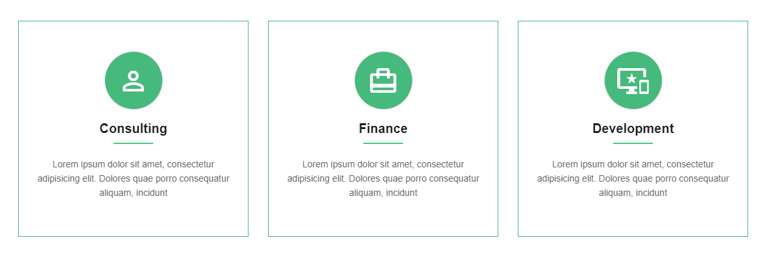

[<https://webthemez.com/preview/?arrive-business-responsive-website-template>]

En la sección Estudiar en la CUJAE mostrar dos opciones (pregrado y postgrado), donde al acceder le muestre al usuario la información sobre qué hacer para estudiar en cada uno de los casos. (De un lado deberá aparecer para postgrado y del otro para pregrado). Siguiendo el diseño que se muestra en la siguiente figura.



<https://webthemez.com/preview/?executive-corporate-business-bootstrap4-website-template>

En la sección Comunidad universitaria se deben mostrar las cifras alcanzadas por la Cujae. (Esto ya está en la web que se está desarrollando)

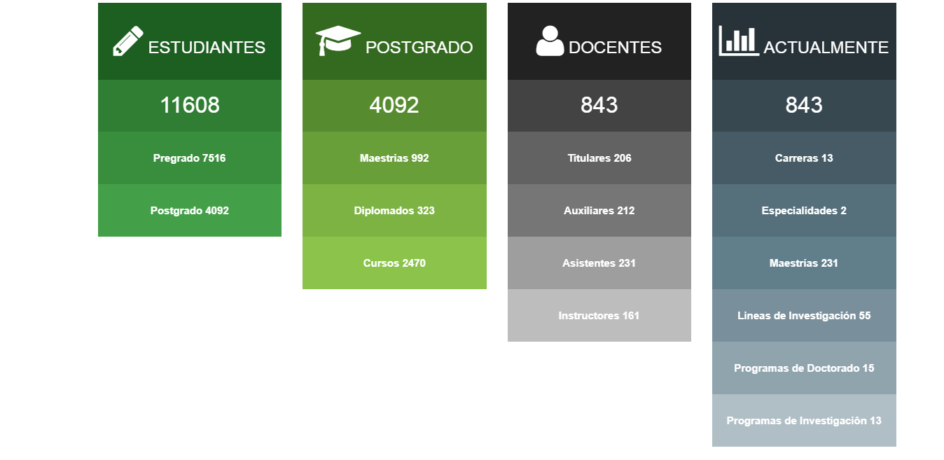

En la sección Centros de estudios se mostrarán cada uno de los centros de estudios, una breve descripción y un enlace a la página principal del centro. Siguiendo el diseño que se muestra en la siguiente figura.

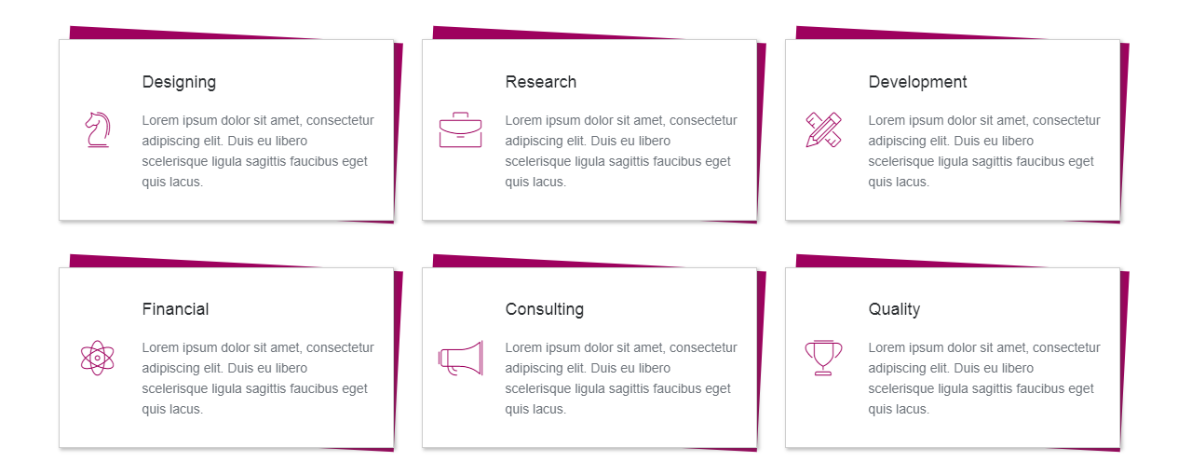

En la sección Noticias se deben mostrar las noticias más actuales (ver como la podemos cargar de otro lugar). Siguiendo el diseño que se muestra en la siguiente figura



https://webthemez.com/preview/?active-html-corporate-website-template

En la sección de Galería, mostrar las imágenes alegóricas a la universidad (se gestionan en los recursos). Siguiendo el diseño que se muestra en la siguiente figura



Universidad/Mision-Vision

Información a mostrar:

Misión, Visión y Objetivos estratégicos de la universidad, así como el video promocional de la misma.

Diseño: En párrafos separados y con sus respectivos títulos, se podrá poner algunas fotos alegóricas a la universidad



[https://webthemez.com/preview/?arrive-business-responsive-website-template]

Universidad /Consejo universitario

Información a mostrar:

Fotos, nombres y apellidos, cargo que ocupa y correo electrónico de cada uno de los miembros del consejo universitario.

Diseño: Se agruparán por Miembros del consejo, Invitados permanentes y Miembros del consejo ampliado.

Miembros del Consejo



Invitados Permanentes



Miembros del Consejo Ampliado



Estudio/Postgrado/Especialidades

Información a mostrar:

Nombre de la especialidad, Facultad, Coordinador, Teléfono de contacto, Correo de contacto y Categoría alcanzada junto con la fecha

Diseño: Esta información se deberá mostrar a través de una tabla que permita hacer búsquedas y ordenar

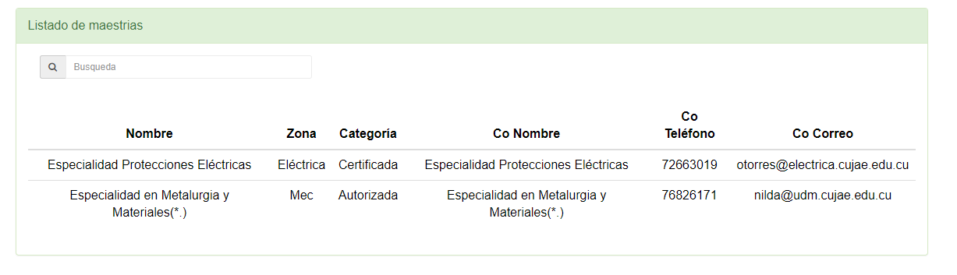

Estudio/Postgrado/Maestrías

Información a mostrar:

Nombre de la maestría, Facultad, Coordinador, Teléfono de contacto, Correo de contacto y Categoría alcanzada junto con la fecha

Diseño: Esta información se deberá mostrar a través de una tabla que permita hacer búsquedas y ordenar



Estudio/Postgrado/Doctorados

Nombre del doctorado, Facultad, Coordinador, Teléfono de contacto, Correo de contacto y Categoría alcanzada junto con la fecha

Diseño: Esta información se deberá mostrar a través de una tabla que permita hacer búsquedas y ordenar

